PROJETO DE LEI Nº 346, DE 2012

É declarada de Utilidade Pública a entidade "FISIÔ - Centro Comunitário de Fisioterapia", com sede na cidade de São Paulo.

A ASSEMBLEIA LEGISLATIVA DO ESTADO DE SÃO PAULO DECRETA:

Artigo 1º - É declarada de Utilidade Pública a entidade “FISIÔ – Centro Comunitário de Fisioterapia”, com sede na cidade de São Paulo.

Artigo 2º - Esta lei entra em vigor na data de sua publicação.

JUSTIFICATIVA

O FISIÔ - Centro Comunitário de Fisioterapia é uma organização não-governamental, sem fins lucrativos, criada em 20 de abril de 2006, com sede na cidade de São Paulo e tem por finalidade fornecer gratuitamente atendimento de fisioterapia de qualidade à população em risco de vulnerabilidade social.
Atualmente o FISIÔ conta com duas unidades em funcionamento na cidade de São Paulo. A primeira em funcionamento desde fevereiro de 2007, em parceria com a Casa Maria de Nazareth associação sem fins lucrativos, que dá apoio à população da subprefeitura de Ipiranga, mais especificamente nos bairros de Heliópolis e Sacomã.
Em janeiro de 2009 o FISIÔ abriu a sua segunda unidade em parceria com a AHIMSA Associação Educacional para Múltipla Deficiência, associação sem fins lucrativos, localizada no bairro da Vila Mariana.
Desde o inicio das atividades a FISIÔ vem ampliando os atendimentos. No ano de 2007 foram atendidas na Casa Maria de Nazareth, 104 (cento e quatro) pacientes, em 2008, 126 (cento e vinte e seis) em 2009 139 (cento e trinta e nove) em 2010 (219 (duzentos e dezenove) e no ano de 2011 esse número chegou a marca de 265 (duzentos e sessenta e cinco) pacientes em atendimento na Unidade.
Na unidade localizada na Vila Mariana desde o início de funcionamento foram atendidos 22 pacientes em 2009, 44 em 2010 e 48 em 2011.
Outro fator importante é o número de atendimentos realizados por encaminhamentos do SUS, como se verifica pelos dados fornecidos pela própria instituição, senão vejamos:
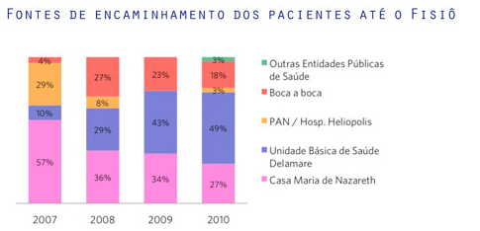

Nesta oportunidade, cabe ressaltar que os pacientes atendidos são basicamente famílias de baixa renda, como se verifica pelos dados abaixo:
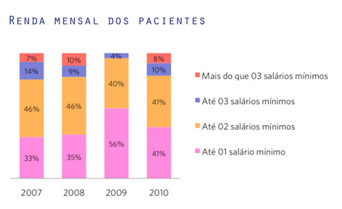

Desta forma, reconhecer o relevante trabalho realizado pelo O FISIÔ - Centro Comunitário de Fisioterapia e declarar a utilidade pública é medida justa com a qual será possível à entidade auferir os benefícios decorrentes dessa condição.

Acreditando plenamente justificada a medida, contamos com o apoio de nossos pares para sua aprovação.

Sala das Sessões, em 17-5-2012

a) Ana Perugini - PT

